Papa expresa preocupación por quienes se quieren apropiar ideológicamente de la Virgen de Guadalupe
Homilía en ocasión de la fiesta de la Virgen de Guadalupe en la basílica de San Pedro del Vaticano.
DICIEMBRE 12, 2022 00:06REDACCIÓN ZENITPAPA FRANCISCO

(ZENIT Noticias / Ciudad del Vaticano, 12.12.2022).- A las 6 de la tarde, hora de Roma, el Papa Francisco presidió la santa misa en la Basílica de San Pedro, en ocasión de la fiesta mariana de la Virgen de Guadalupe. Además de numerosos sacerdotes y fieles de origen latinoamericano, especialmente de origen mexicano, estaban también varios embajadores de países con los que la Santa Sede mantiene relaciones diplomáticas. Hacia el final de la homilía, además de referir el inicio de la Novena Continental Guadalupana, habló de quienes quieren instrumentalizar ideológicamente a la Virgen de Guadalupe.
Ofrecemos a continuación la homilía que el Papa dio en lengua española:
***
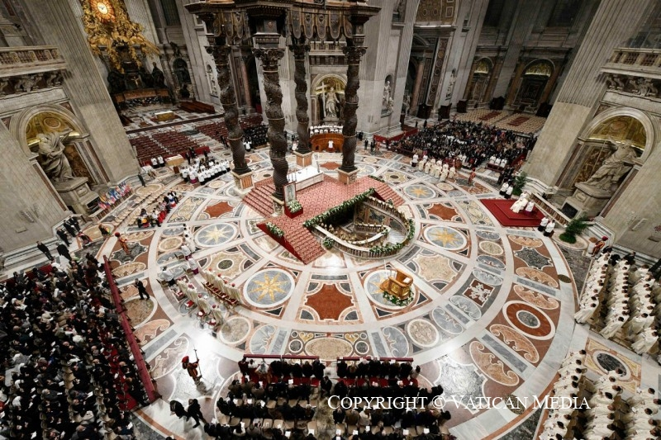
Nuestro Dios conduce la historia de la humanidad en todo momento, nada queda fuera de su poder, que es ternura y amor providente. Se hace presente a través de un gesto, de un acontecimiento, de una persona. No deja de asomarse a nuestro mundo, necesitado, herido, ansioso, para asistirlo con su compasión y su misericordia. Su modo de intervenir, de manifestarse, siempre nos sorprende, y nos llena de gozo. Nos provoca estupor, y lo hace con estilo propio.
La lectura de la carta a los Gálatas nos ofrece una indicación precisa que ayuda a contemplar, con agradecimiento, su plan para redimirnos y hacernos sus hijos adoptivos: «cuando se cumplió el tiempo establecido, Dios envió a su Hijo, nacido de una mujer» (Gal 4,4).
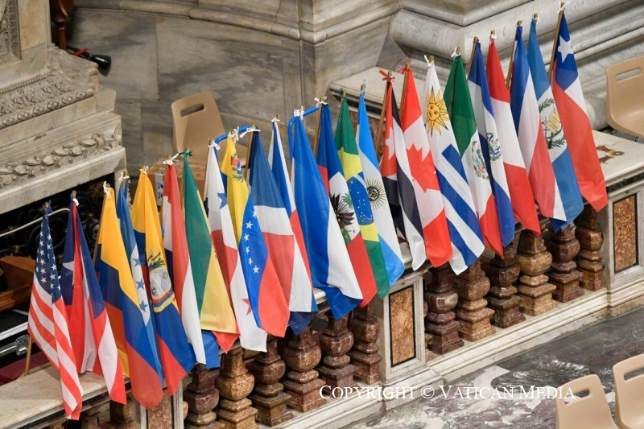
Y es así, la venida del Hijo en carne humana es la suprema expresión de su método divino en favor de la salvación. Dios, que tanto amó al mundo, nos envió a su Hijo, «nacido de una mujer», para que «todo el que crea en él no muera, sino que tenga Vida eterna» (Jn 3,16). Así, en Jesús, nacido de María, el Eterno entra en la precariedad de nuestro tiempo, se hace para siempre, de forma irreversible «Dios-con-nosotros» y camina a nuestro lado como hermano y compañero. Vino para quedarse. Nada de lo nuestro le es extraño porque es como «uno de nosotros», cercano, amigo, igual a nosotros en todo, menos en el pecado.
Y algo así, con este estilo, sucedió hace casi cinco siglos, en ese momento complicado y difícil para los habitantes del nuevo mundo, el Señor quiso transformar la conmoción que suscitó el encuentro entre dos mundos diversos en recuperación de sentido, en recuperación de dignidad, en apertura al Evangelio, transformarla en encuentro. Y lo hizo enviando a María, su Madre, en la lógica que el Evangelio de hoy nos recuerda: después del anuncio del ángel, «María partió y fue sin demora a un pueblo de la montaña» (Lc 1,39). La Virgen apresurada. Así llegó a las benditas tierras de América nuestra Señora de Guadalupe, presentándose como la «Madre del verdaderísimo Dios por quien se vive» (cf. Nican Mopohua); y vino para consolar, para atender las necesidades de los más pequeños, sin excluir a nadie, para arroparlos como madre solícita con su presencia, su amor y su consuelo. Es nuestra Madre mestiza.
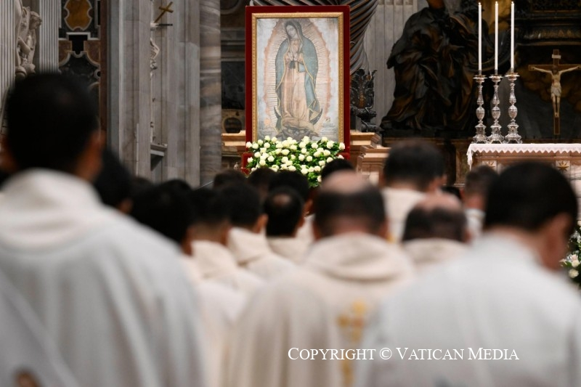
Y este año celebramos Guadalupe en un momento difícil para la humanidad. Es un período amargo, repleto de fragores de guerra, crecientes injusticias, carestías, pobreza, sufrimiento. Hay hambre. Y aunque este horizonte aparezca sombrío y desconcertante, con presagios de mayor destrucción y desolación, todavía la fe, el amor y la condescendencia divinas nos enseñan y nos dicen que también este es un tiempo propicio de salvación, en el que el Señor, a través de la Virgen Madre mestiza, sigue dándonos a su Hijo, que nos llama a ser hermanos, a dejar de lado el egoísmo, la indiferencia y el antagonismo, invitándonos a hacernos cargo «sin demora» los unos de los otros, ir al encuentro de los hermanos y hermanas olvidados y descartados por nuestras sociedades consumistas y apáticas, nuestros hermanos y hermanas dejados de lado. Y lo hace sin demora: es la Madre apurada, apresurada, la Madre solícita.
Hoy como ayer, Santa María de Guadalupe quiere encontrarse con nosotros, como un día con Juan Diego en el cerrito del Tepeyac. Quiere quedarse con nosotros. Nos suplica que le permitamos ser nuestra madre, que abramos nuestra vida a su Hijo Jesús y acojamos su mensaje para aprender a amar como Él. Ella vino para acompañar al pueblo americano en este camino tan duro de pobreza, explotación, colonialismos socio-económicos y culturales. Ella está en medio de las caravanas que buscando libertades caminan hacia el norte. Ella está en medio de ese pueblo americano amenazado en su identidad por un paganismo salvaje y explotador, herido por la predicación activa de un ateísmo práctico y pragmático. Y Ella está allí. «Soy tu Madre», nos dice. La Madre del amor por quien se vive.
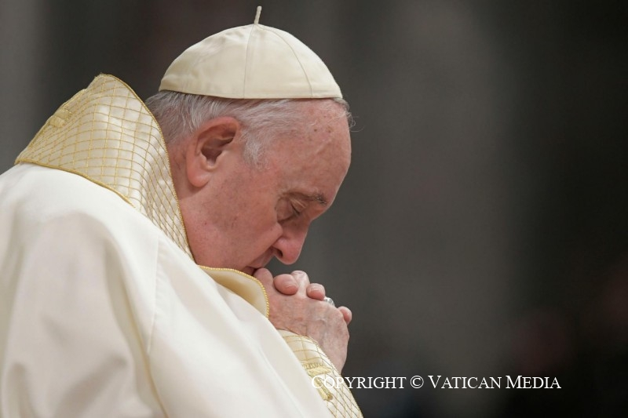
Hoy, 12 de diciembre, se inicia en el continente americano la Novena Intercontinental Guadalupana, camino que prepara a la celebración del V Centenario del Acontecimiento Guadalupano en 2031. Exhorto a todos los miembros de la Iglesia que peregrina en América, pastores y fieles, a participar en este camino celebrativo. Pero, por favor, que lo hagan con verdadero espíritu guadalupano. Me preocupan las propuestas de tinte ideológico-cultural de diverso signo, que quieren apropiarse del encuentro de un pueblo con su Madre, que quieren desmestizar, maquillar a la Madre. Por favor, no permitamos que el mensaje se destile en pautas mundanas e ideológicas. El mensaje es simple, es tierno: «¿No estoy yo aquí, que soy tu Madre?». Y a la Madre no se la ideologiza.
Que Jesucristo, el deseado de todas las naciones, por intercesión de Nuestra Madre de Guadalupe, nos conceda días de alegría y serenidad, para que la paz del Señor habite en nuestros corazones y en el de todos los hombres y mujeres de buena voluntad.
https://es.zenit.org/2022/12/12/papa-expresa-preocupacion-por-quienes-se-quieren-apropiar-ideologicamente-de-la-virgen-de-guadalupe/?eti=7909

